Tillsynsbegäran – information om höga naturvärden i avverkningsanmälan A 44558-2024 i Ånge kommun
Denna tillsynsbegäran behandlar höga naturvärden i avverkningsanmälan A 44558-2024 i Ånge kommun som inkom 2024-10-09 och omfattar 6,1 ha.
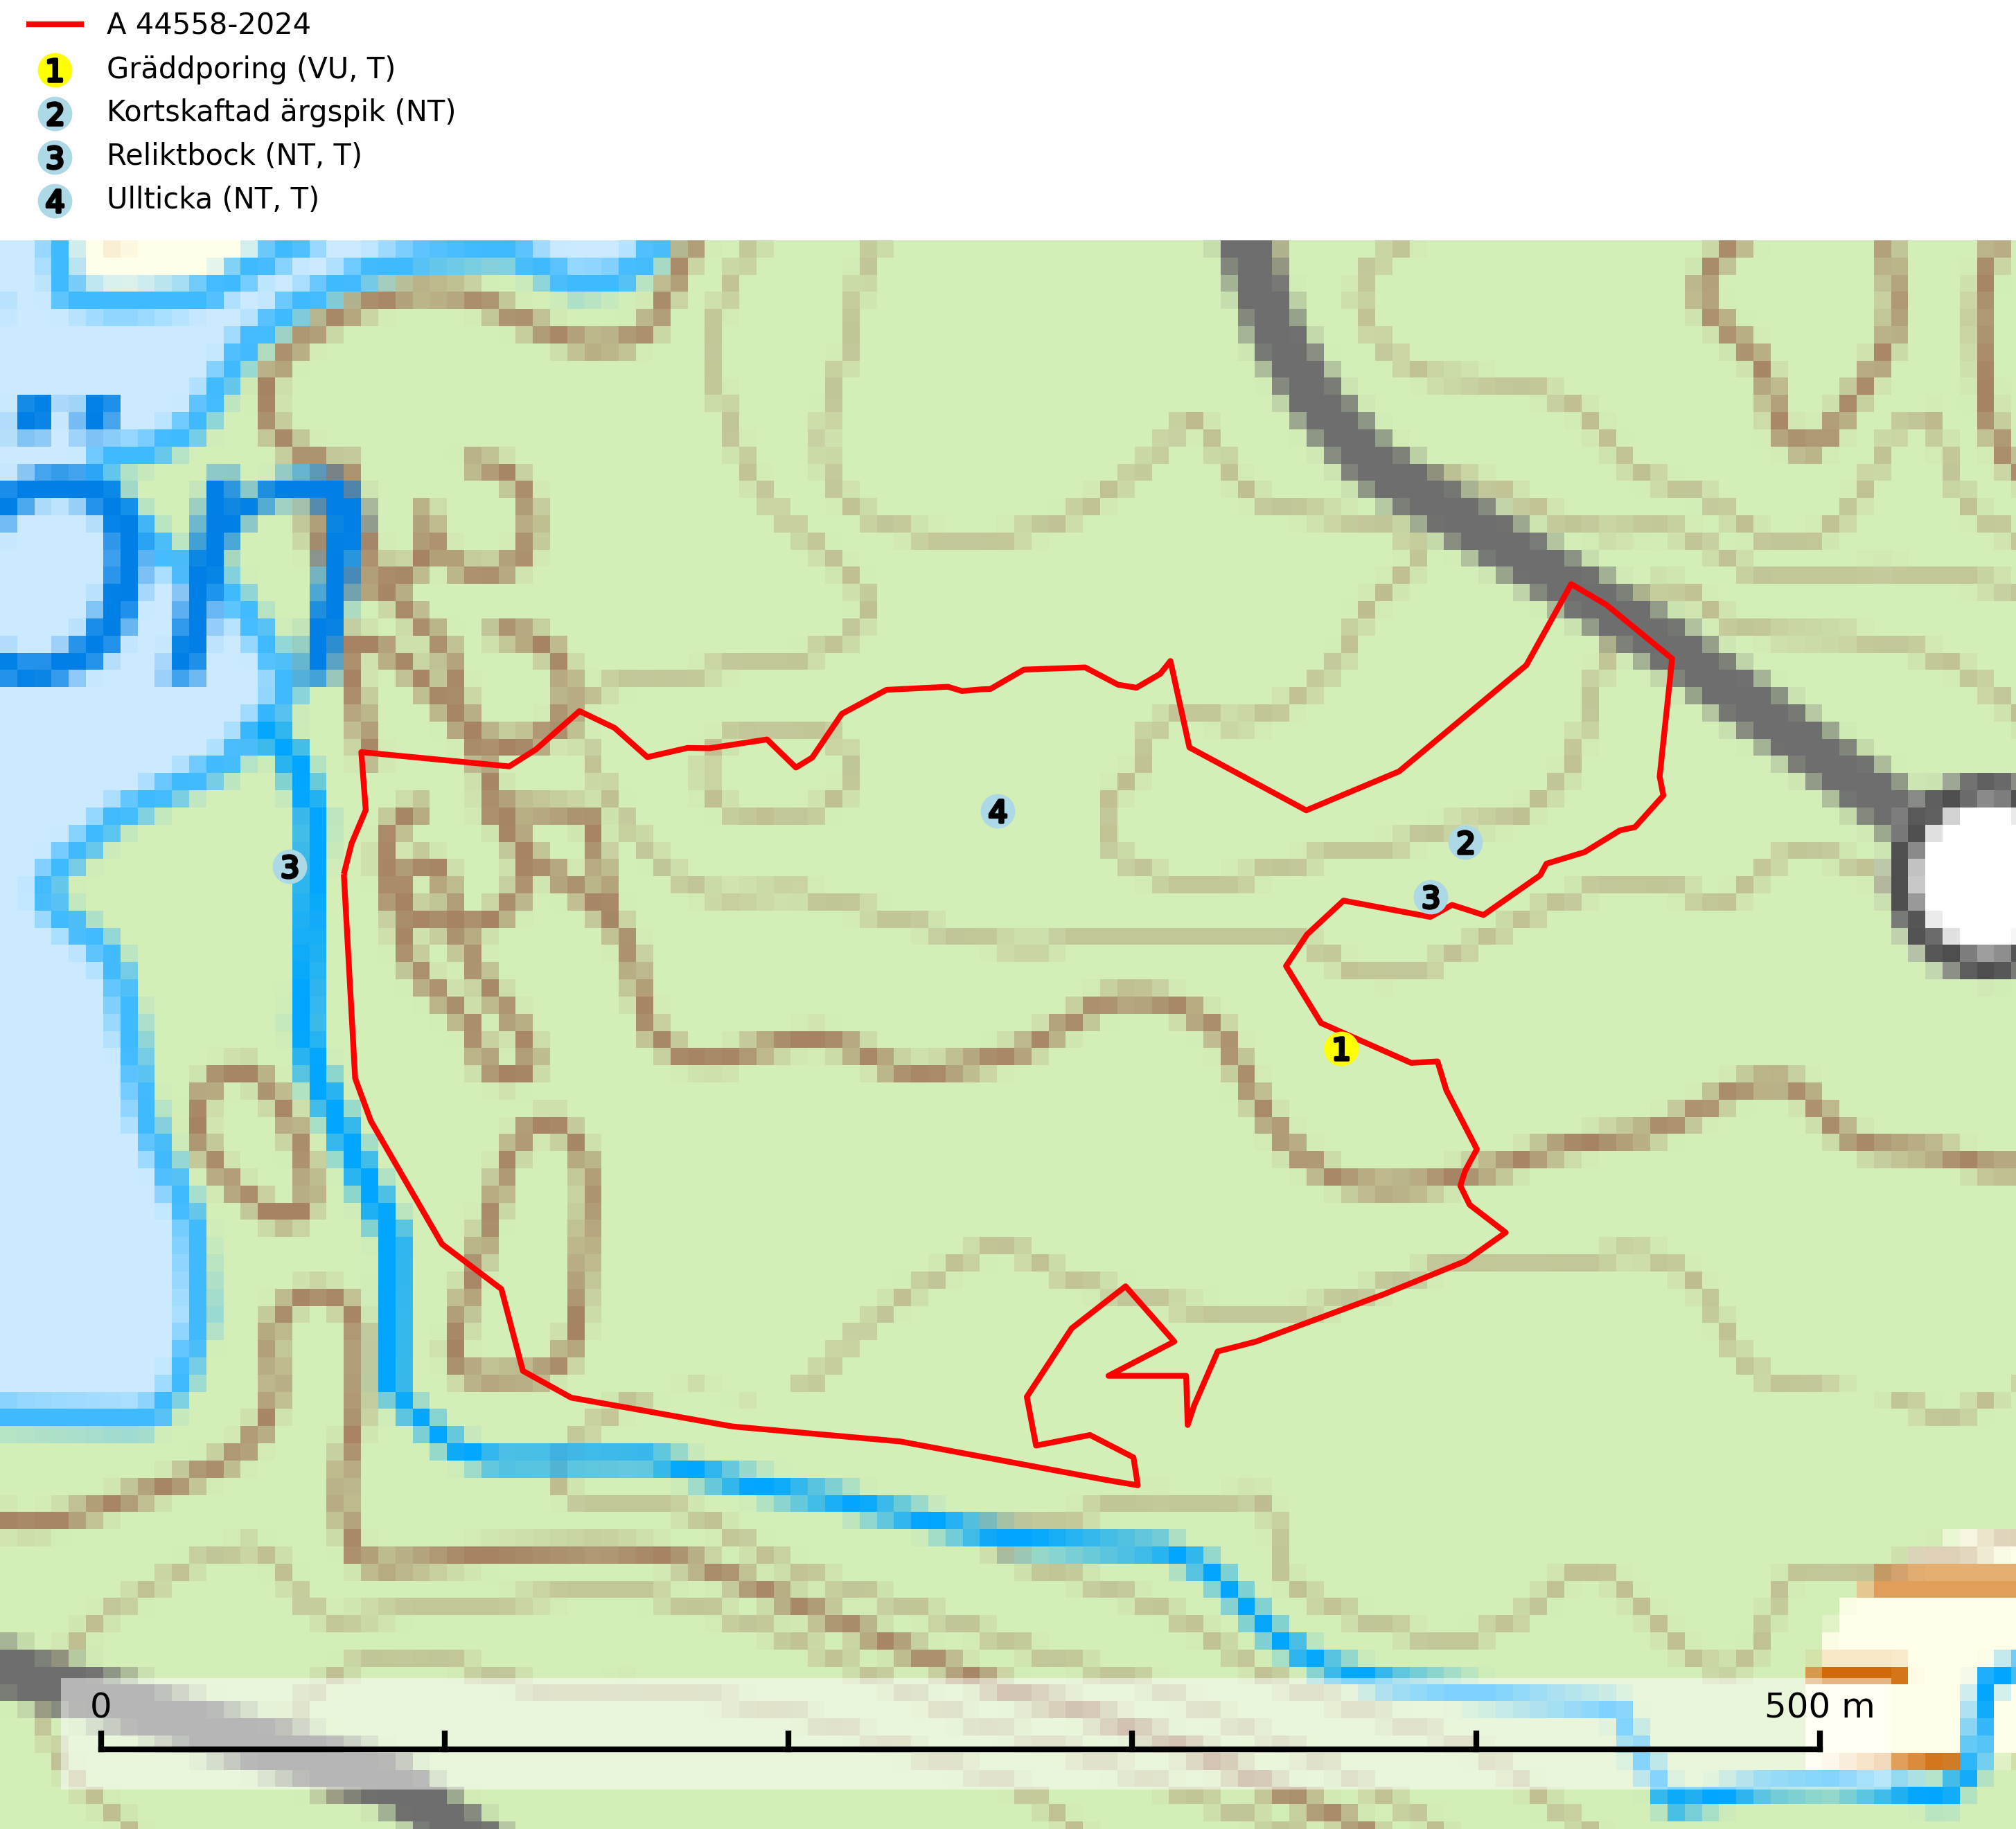
Figur 1. Fyndplatser för naturvårdsarter i och inom 17 meter från avverkningsanmälan. Markörer utan svart kant är placerade på fyndplatsen. Markörer med svart kant är placerade vid sidan av fyndplatsen har ett svart streck som visar fyndplatsens exakta position. Kartans mittpunktskoordinat är N 6950528, E 558127 i SWEREF 99 TM.
I och inom 17 meter från avverkningsanmälan finns fynd av 4 naturvårdsarter, varav 4 är rödlistade och 3 är typiska (T): gräddporing (VU, T), kortskaftad ärgspik (NT), reliktbock (NT, T) och ullticka (NT, T). Se Figur 1.

Tillsynsbegäran
Vi begär härmed att Skogsstyrelsen fattar beslut enligt miljöbalken som säkerställer att skogens höga naturvärden bevaras samt att EU-lagstiftning efterlevs och att artskyddsbrott förhindras.
Vi önskar även ta del av de ställningstaganden och beslut som myndigheten meddelar till följd av aktuell avverkningsanmälan och föreningens inlaga (se 34 § förvaltningslagen).

Naturvårdsarter och fridlysta arter
Nedan följer beskrivningar av de naturvårdsarter och fridlysta arter som har sina livsmiljöer och växtplatser i den avverkningsanmälda skogen. De påträffade naturvårdsarterna är ett tydligt kvitto på att det rör sig om en skog med höga naturvärden.
Gräddporing (VU) växer nästan enbart i urskogsartad barrskog på gamla, kraftigt murkna, grova och mossbelupna tallågor i något fuktiga och skuggiga lägen. Arten är placerad högst upp i Skogsstyrelsens värdepyramid för bedömning av skog med höga naturvärden och indikerar gamla och relativt orörda tallnaturskogar med höga naturvärden där det under låg tid kontinuerligt funnits inslag av grova tallågor. För att på sikt hejda artens vikande trend behöver merparten av gräddporingens nu kända växtplatser undantas från skogsbruk. Gräddporing är typisk art för 9010 Taiga (SLU Artdatabanken, 2024; Nitare & Skogsstyrelsen, 2019).
Kortskaftad ärgspik (NT) förekommer i barrträdsdominerade skogar och växer nästan uteslutande på tallved. Den föredrar gamla högstubbar i fuktig och halvöppen miljö, t.ex. i myrkanter, sumpskog och brandpräglad skog. Arten indikerar kontinuerlig tillgång till gamla högstubbar i kombination med hög och jämn luftfuktighet. Skogsbruk på lokaler med kortskaftad ärgspik utgör ett hot. På lång sikt bildas färre lämpliga substrat än vad som försvinner. Avverkning av barrträdsdominerade bestånd av naturskogskaraktär utgör ett långsiktigt hot. Naturskogsartade bestånd med riklig förekomst av gamla och grova tallhögstubbar bör undantas från skogsbruk (SLU Artdatabanken, 2024).
Reliktbock (NT) är en skalbagge vars larvutveckling sker i tjock, solexponerad skorpbark på gamla, levande tallar. Ofta i träd som under längre tid stått fritt och öppet, t.ex. i kantzoner i odlingslandskap, längs stränder och åsar, men också i gles, gammal tallskog på mager mark. Arten är brandgynnad genom att omgivande småträd och buskar försvinner vid lågintensiva bränder samtidigt som gamla tallar överlever och förblir solexponerade. Minskningstakten för den svenska populationen bedöms vara nära gränsvärdet för Sårbar (VU) och i den europeiska rödlistan är reliktbock rödlistad som Sårbar (VU) vilket innebär att Sverige har ett internationellt ansvar för arten. Gamla tallskogar bör få ett långsiktigt skydd, och inte slutavverkas. Reliktbock är typisk art för 9010 Taiga och 9060 Åsbarrskog (SLU Artdatabanken, 2024; IUCN, 2016).
Ullticka (NT) är knuten till restbestånd av barrnaturskog och förekommer med ett tydligt optimum i orörda eller måttligt påverkade gamla granskogar där det föreligger viss kontinuitet av grov död ved. Ullticka är en bra signalart inom hela sitt utbredningsområde och i södra Sverige är den sällsynt och en god signalart för skyddsvärda granskogsmiljöer. Den hotas av avverkning och fragmentering av naturskog och äldre granskog med lång trädkontinuitet. På ullticka kan ibland ulltickeporing (VU) påträffas - det är en sällsynt ticka som nyligen delats upp i de tre olika arterna ulltickeporing Skeletocutis brevispora (VU), Skeletocutis delicata (VU) och Skeletocutis exilis (NT). Ullticka är typisk art för 9010 Taiga, 9050 Näringsrik granskog och 9030 Landhöjningsskog (SLU Artdatabanken, 2026; Nitare & Skogsstyrelsen, 2019; Miettinen & Niemelä, 2018).

